

АДМИНИСТРАЦИЯ ГОРОДА КРАСНОЯРСКА

РАСПОРЯЖЕНИЕ

21.05.2010 | № 60-р

О проведении торгов в целях заключения договоров на установку
и эксплуатацию рекламных конструкций на рекламных местах,
расположенных на улице 9 Мая на участке
от улицы Шахтеров до улицы Авиаторов

В целях заключения договоров на установку и эксплуатацию рекламных конструкций на земельных участках, находящихся в муниципальной собственности города Красноярска, а также на земельных участках, государственная собственность на которые не разграничена, в соответствии со ст. 19 Федерального закона от 13.03.2006 № 38-ФЗ «О рекламе», решением Красноярского городского Совета депутатов от 22.12.2009 № 8-140 «О Правилах установки и эксплуатации рекламных конструкций на территории города Красноярска», постановлением администрации города от 09.11.2009 № 453 «Об утверждении Положений о порядке оформления документации на установку и эксплуатацию рекламных конструкций, порядке проведения торгов в целях заключения договоров на установку и эксплуатацию рекламных конструкций на территории города Красноярска», рекомендациями Совета по рекламе в городе Красноярске (протокол от 15.04.2010 № 1), руководствуясь ст. 45, 58, 59 Устава города Красноярска:
1. Провести торги в форме аукциона в целях заключения договоров на установку и эксплуатацию рекламных конструкций на рекламных местах, расположенных на улице 9 Мая на участке от улицы Шахтеров до улицы Авиаторов, согласно приложению 1.
2. Создать комиссию по проведению торгов в целях заключения договоров на установку и эксплуатацию рекламных конструкций на рекламных местах, расположенных на улице 9 Мая на участке от улицы Шахтеров до улицы Авиаторов, в составе согласно приложению 2.
3. Управлению наружной рекламы администрации города (Титаренко С.В.) в срок до 31.05.2010 сформировать и утвердить лоты, выставляемые на торги, и утвердить документацию об аукционе.
4. Департаменту информационной политики администрации города (Акентьева И.Г.) опубликовать данное распоряжение в газете «Городские новости» и разместить на официальном сайте администрации города в сети Интернет.
5. Контроль за исполнением настоящего распоряжения возложить на заместителя Главы города – руководителя департамента градостроительства Иванова И.С.

Исполняющий обязанности
Главы города В.П. Бобров

Приложение 1
к распоряжению
администрации города
от ______________ № ______

Расположение рекламных мест
на улице 9 Мая на участке от улицы Шахтеров до улицы Авиаторов

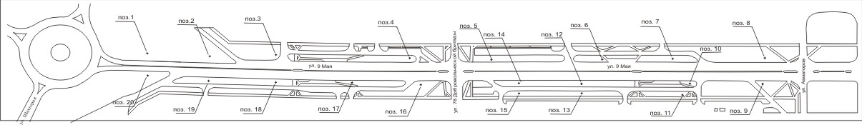

Примечание:
Поз. 1 - поз. 20 – места установки наземных рекламных конструкций с размером информационного поля 6.0 х 3.0 м. Сведения о рекламных местах указываются в паспортах рекламных мест.

Руководитель управления
наружной рекламы С.В. Титаренко

Приложение 2
к распоряжению
администрации города
от _______________ № ______

СОСТАВ
комиссии по проведению торгов в целях заключения договоров на установку и эксплуатацию рекламных конструкций на рекламных местах, расположенных на улице 9 Мая на участке от улицы Шахтеров до улицы Авиаторов

Титаренко С.В. | – | руководитель управления наружной рекламы администрации города, председатель комиссии;
Свириденко Н.А. | – | заместитель руководителя департамента градостроительства администрации города, заместитель председателя комиссии;
Логачева Ю.Л. | – | главный специалист финансово-договорного отдела управления наружной рекламы администрации города, секретарь комиссии;
Алешечкина А.П. | – | начальник отдела организации муниципального заказа департамента муниципального заказа администрации города.

Руководитель управления
наружной рекламы С.В. Титаренко

